社区消防专员巡查登记表
检查时间：2024-10-22 10:28:03

姓名 | 康垲心
手机号 | 18503241653
详细地址 | 北新华街社区5号
检查类型 | 施工动火
描述 | 防火板切割动火
检查图片 | 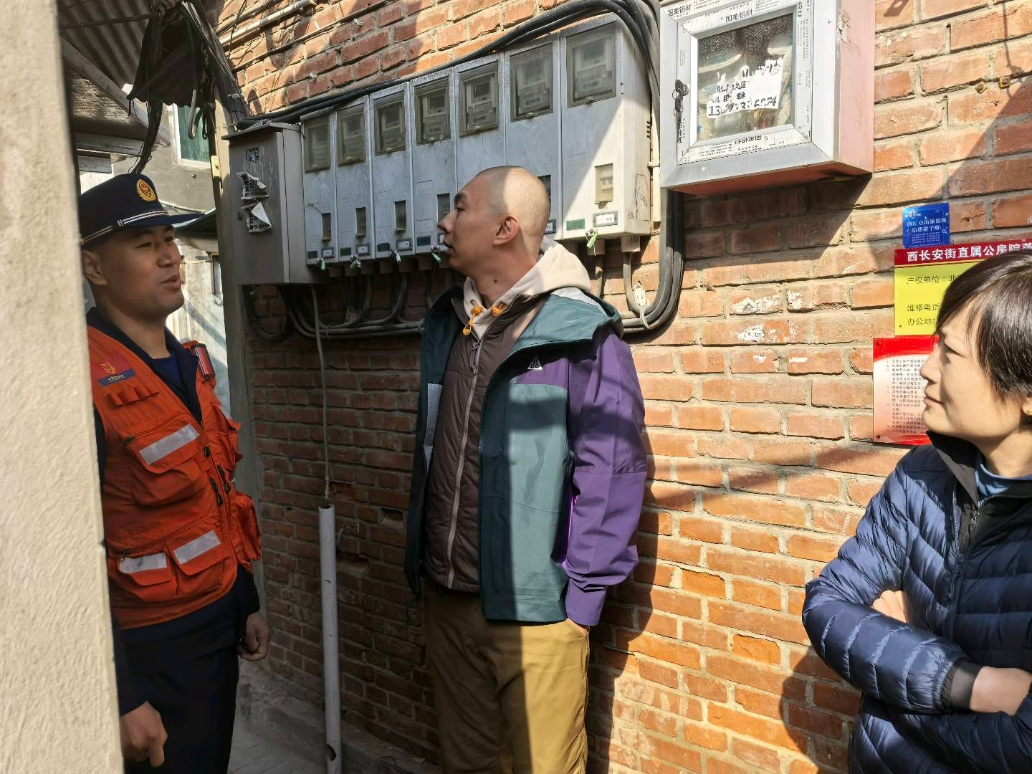  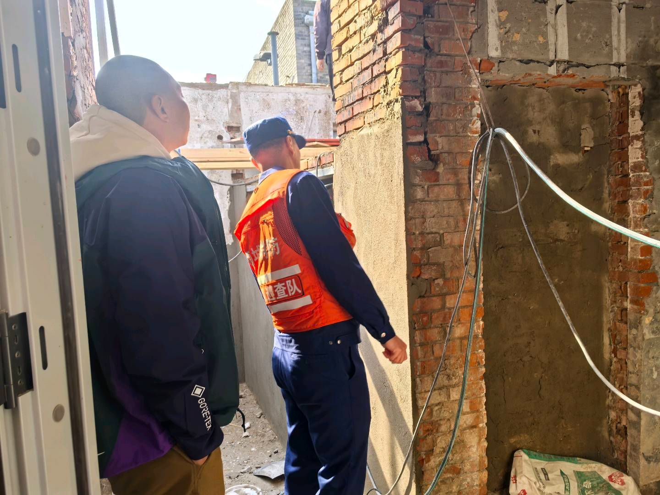
检查视频

